לומדים יקרים,
עליכם לתכנן פעילות לימודית (שיעור או יחידת הוראה) המשלבת את התוצר הדיגיטלי שאותו תפתחו.
הורידו מסמך זה למחשב שלכם , ענו על כל השאלות והתייחסו לדגשים בטופס לפני תחילת העבודה.

דגשים בפיתוח הפעילות הלימודית
בפיתוח התוצר שימו לב לדגשים הבאים:
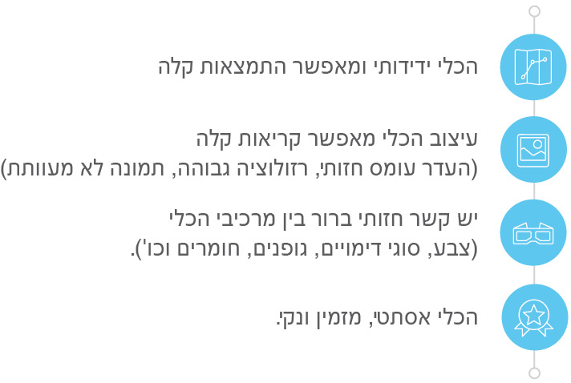

כללי
נושא השיעור: קיץ
מקצוע/תחום דעת: מדעים
שכבת גיל: כיתות א'-ב'
המטרות הפדגוגיות של השיעור:
- התלמידים ייחשפו ויכירו את מאפייני הקיץ
- התלמידים ידעו להגן על עצמם מנזקי השמש
הכלי הטכנולוגי בו תשתמש בשיעור: מחשב נייח\ נייד
קישור לתוצר שישולב בשיעור שבניתם בכלי הטכנולוגי שבחרתם: https://docs.google.com/forms/d/e/1FAIpQLSexfngdu6QoAOkSbr7vivFTZkl388_fOh5vhtI_twZvfZTi6g/viewform?vc=0&c=0&w=1
סמנו את מרחב הלמידה, בו יתקיים השיעור: ☒ כיתה ☒ חדר מחשבים ☐מרחב חוץ כיתתי ☒בית

פרטים טכנו פדגוגיים
מלאו את הפרטים הבאים לפעילות הלימודית אותה תכננתם:

הקלידו תיאור קצר של תוצר הלמידה הדיגיטלי: חזרה על חומר שנלמד בשיעור

- באיזה שלב על המורה להשתמש בתוצר הדיגיטלי?
☒ לפני השיעור (כפעילות מטרימה)
☐ בתחילת השיעור
☐ במהלך השיעור
☒ כסיכום השיעור

- משך הלמידה עם התוצר (עליכם לפתח תוצר שמשך השימוש בו הינו 10 דקות לפחות):
10 דקות

- כיצד על הלומד להשתמש בתוצר הלמידה?
☒ עבודה עצמית
☐ עבודת צוות
☐ מליאה

- השימוש בתוצר מאפשר למידה דיפרנציאלית
☒ כן. כיצד? המורה יסיק מסקנות מהשאלונים על הידע הקודם שיש לתלמידים על מאפייני עונת הקיץ ונזקי השמש וכך יוכל להיערך בהתאם לשיעור.
☐ לא
☐ לא רלוונטי

- השימוש בתוצר מאפשר חשיבה מסדר גבוה
☐ כן. כיצד? Click here to enter text.
☒ לא
☐ לא רלוונטי

- מהו תפקיד המורה בזמן הלמידה עם תוצר הלמידה הדיגיטלי?
☐ צפייה בלבד
☒ הנחייה ועידוד לשימוש מדויק
☐ למידה כחלק מצוות לומדים
☒ בקרה
☐ אחר

- אופן השימוש בתוצר הלמידה:
☒ סינכרוני (כל הלומדים נמצאים באותו זמן על הרשת ולומדים יחד)
☐ א-סנכרוני (כל לומד נמצא במקום אחר ולומד בזמן שנוח לו)

- באילו אמצעים יונגש תוצר הלמידה?
☒ מחשב נייד
☒ מחשב נייח
☒ טלפון חכם / אייפד
☒ מקרן
☒ לוח חכם
☐ אחר Click here to enter text.

https://docs.google.com/forms/d/e/1FAIpQLSexfngdu6QoAOkSbr7vivFTZkl388_fOh5vhtI_twZvfZTi6g/viewform?vc=0&c=0&w=1
בהצלחה!

